Муниципальное бюджетное дошкольное образовательное учреждение Аскизский детский сад «Чахайах»

ЧЕБОКЧИНОВА

СВЕТЛАНА АНДРЕЕВНА

Воспитатель

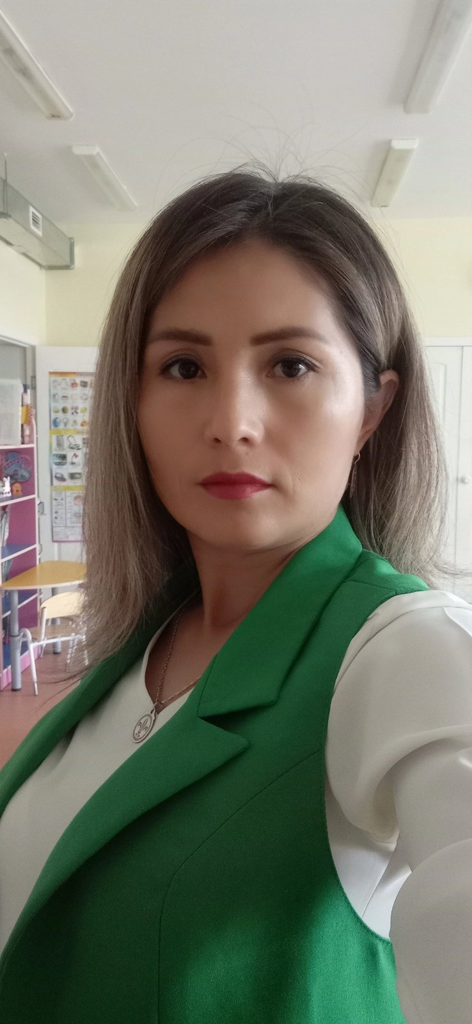

Аскиз, 2024

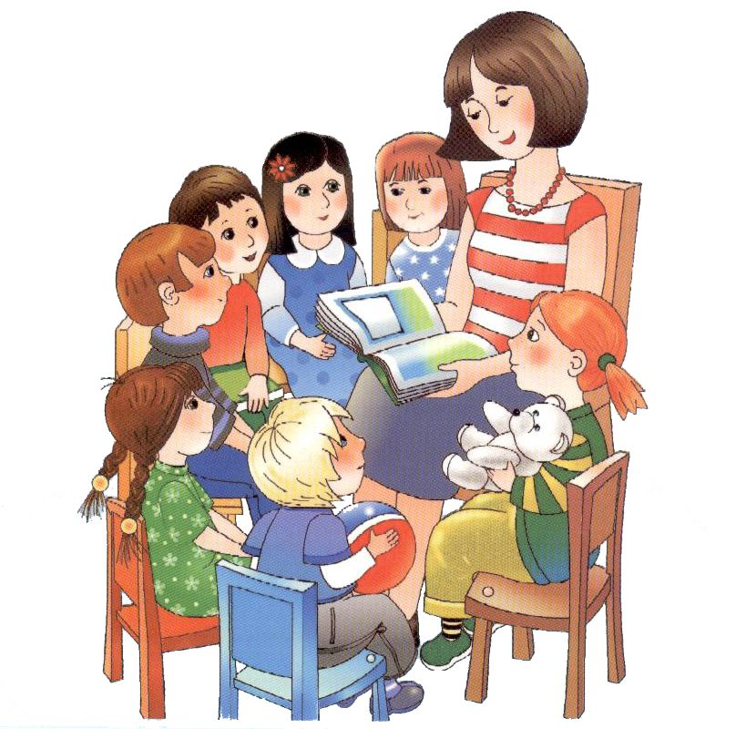**Эссе «Моя педагогическая философия»**

Каким быть должен воспитатель?

Конечно, добрым должен быть!

Любить детей, любить ученье,

Свою профессию любить!

Каким быть должен воспитатель?

Конечно, щедрым должен быть!

Всего себя без сожаления

Он должен детям подарить!

Воспитатель – это первый, после мамы, учитель, который встречается на жизненном пути ребенка. Выбранная мною профессия, заставляет меня во время двигаться вперед, искать, и находить что-то новое, развивать свои творческие способности, дает возможность окунуться в мир счастливого детства.

Когда-то, очень давно, великий древнегреческий философ Сократ сказал: «Все профессии от людей и только три от Бога: Педагог, Судья, Врач».  А значит и моя профессия от Бога – я Воспитатель! И вот уже в течение многих лет, каждое моё утро начинается с того, что я иду на работу. Не просто на работу. Я иду к детям! Они являются предметом моей любви, объектом моего вдохновения. Когда ты видишь добрые, доверчивые глаза детей, жадно ловящие каждое моё слово, мой взгляд и жест; глаза, готовые вместить в себя весь мир, то особо осознаешь значимость своей профессии. Глядя вэти детские глаза понимаешь, что ты нужна им, что именно ты закладываешь ростки будущих характеров, поддерживаешь их своей любовью, отдаёшь тепло своего сердца.

Все детки разные – каждый со своим настроением и характером. Но я принимаю и люблю их такими, какие они есть и отношусь к ним так, как хочу, чтобы относились к моим детям. Это важно, чтобы дети были самими собой, дать им возможность раскрыть свои лучшие качества, научить радоваться каждому мгновению. Кроме того, необходимо научить детей верить в свои силы. Нужно суметь найти в каждом ребенке что-то необыкновенное, свое, увидеть в нем личность. А вот помочь развить эту личность может только **настоящий воспитатель**.

Очень трудно однозначно ответить на вопрос: «Что такое «**настоящий воспитатель?**»  Хороший воспитатель – это музыкант, актер, сценарист, художник.  В его силах превратить любое занятие в удовольствие. Вырастить человека в полном смысле слова -это значит совершить чудо, а такие чудеса совершаются ежедневно, ежечасно, ежеминутно обыкновенными людьми – педагогами детских садов.

Великий педагог Г. Песталоцци, сказал «Если не любить, то не имеешь право **воспитывать**». Действительно без любви не может быть **воспитателя**. Любовь воспитателя к детям это любовь не к избранным, а к каждому ребенку – покладистому, трудному, подвижному, медлительному, дерзкому и вежливому, застенчивому и бойкому.

Воспитатель постоянно должен совершенствовать свое мастерство, быть всегда интересным детям, идти вперед, осваивать инновационные технологии, чтобы удовлетворять любознательность современного ребенка, помогать познавать современный мир. Нельзя забывать и самого главного в работе воспитателя – это ответственность за каждого малыша. Понимать его без слов. Чтобы каждое пребывание его в детском саду доставляло ему удовольствие.

Наверное не случайно судьба распорядилась так, что окончив «ХГУ имени Н. Ф. Катанова» по специальности «учитель начальных классов» я стала воспитателем. В течение 6 лет я дарю свою любовь, душевное тепло детям. Детский сад – мой второй дом, в котором меня ждут, любят, ценят, в который я спешу с интересными идеями и с хорошим настроением. Именно общение с детьми подтолкнуло меня получить педагогическое образование, посмотреть на мир другими глазами: понять глубже ранимую детскую душу. Каждый ребенок уникален в своем роде, каждый из них и талантливый художник, и пытливый наблюдатель.

Моя **педагогическая философия**очень проста. Надо быть положительным примером для своих воспитанников, развивать в них внутреннюю культуру, наполнить их духовный мир прекрасным, воспитывать жизнелюбивых, честных, активных и добрых людей.

Работая воспитателем я могу сказать – лучше моей профессии нет! Она заставляет меня забыть все огорчения и обиды, даёт ощущение вечной молодости и возможность быть маленьким ребёнком! Я думаю, мне удается подобрать заветный ключик к каждому детскому сердечку. Важно, что они мне доверяют и с удовольствием каждый день идут в детский сад.

Закончить свое эссе я хочу словами В. А. Сухомлинского: «Наш важнейший педагогический инструмент – умение глубоко уважать человеческую личность в своем воспитаннике. Мы этим инструментом призваны творить очень нежную, тонкую вещ: желание быть хорошим, стать сегодня лучше, чем вчера. Это желание не возникает само по себе, его только воспитать».

**«Я - мастер своего дела»**

Педагог – это профессия, которая всегда в почёте и цениться во всём мире и во все века.

В современном мире требования меняются, предъявляемые государством к качеству воспитательно-образовательной работы в детском саду, подразумевают, что педагог должен смело владеть необходимыми образовательными технологиями.

Занятия по формированию элементарных математических представлений — одно из жизненно важных функций дошкольника, поскольку в наше время она крайне необходима для существования в цивилизованном человеческом обществе. Дошкольники должны обучаться ФЭМП с самого раннего возраста, поскольку такие занятия служат необходимой основой дальнейшего обогащения знаний об окружающем мире, успешно развивают умственные способности. В воспитательно - образовательной системе занятия математикой способствуют развитию творческих способностей ребенка на широкой основе, которая предполагает объединение задач обучения детей элементарной математике с содержанием других компонентов дошкольного образования.

Моя цель: знакомить детей с возможностью создания и применения компьютерных игр, для повышение качества образования через активное внедрение информационных технологий в воспитательно-образовательный процесс. Следует уточнить само понятие «интерактив».  Это слово пришло к нам из английского от слова “interact”, что означает “inter” – взаимный  и  “act” – действовать. Интерактивность - означает способность взаимодействовать (не просто общаться), а находиться в режиме беседы, диалога с чем-либо (например, компьютером) или кем-либо (человеком).

Информационно-коммуникационные технологии (ИКТ) — это личностно-ориентированные технологии. Прежде всего призваны, улучшить качество обучения, повысить мотивацию детей к получению усвоения новых знаний. Ситуация, когда ребенок бы не знал, что такое компьютер, практически нереальна. Дети тянутся к приобретению компьютерных навыков. Сегодня в обществе идет становление новой системы дошкольного образования. Роль современного воспитателя не сводится к тому, чтобы донести до ребенка информацию в готовом виде. Главное подвести ребенка к получению знаний, помочь развитию творческой активности ребенка, его воображения. Именно в познавательной деятельности дошкольник получает возможность напрямую удовлетворить присущую ему любознательность, упорядочить свои представления об окружающем мире. Компьютер имеет ряд существенных преимуществ перед классическим занятием. Анимационные картинки, мелькающие на экране, притягивают ребенка, позволяют сконцентрировать внимание.

Я как современный воспитатель не сижу на одном месте, стараюсь каждый раз находить новые идеи, учиться чему – то новому, ездить на различные семинары, участвовать во всех мероприятиях. Современные малыши – это дети «нового времени», которые довольно быстро осваивают разнообразные «технические штучки». Мы, воспитатели, должны идти в ногу со временем, стать для ребенка проводником в мир новых технологий.

Занятия в детском должны быть эмоциональными, яркими, с привлечением большого иллюстрированного материала, с использованием звуковых и видеозаписей. Все это помогает обеспечить нам компьютерная техника с ее мультимедийными возможностями. На сегодняшний день моей педагогической находкой является сервис Wordwall. Wordwall представляет собой многофункциональный инструмент для создания как интерактивных, так и печатных материалов. Wordwall можно создавать занятия по всем образовательным областям. По математике, по развитию речи, при изучении хакасского языка. Так же в этом сервисе можно использовать шаблоны на различные темы, например, если у вас занятие ко дню Космонавтики, можно выбрать тему Космос. Если изучаете времена года применяете эту тему. Так же на занятиях по хакасскому языку, можно использовать различные темы и шаблоны. С помощью этого сервиса можно изучать цифры, играть в различные дидактические игры, их можно применять на разных возрастных группах. С созданными занятиями я могу поделиться с родителями, чтобы они могли закрепить материал играя, для этого я создаю QR коды своего занятия и раздаю родителям. Они дома сканируют и у них на телефоне открывается мое занятие. Родителям и детям очень нравиться, современные технологии.

При создании интерактивной игры в сервисе **«Wordwall»**

Необходимо было:

– Изучить возможности ИКТ и найти им применение на занятиях по ФЭМП;

– Научиться создавать собственные компьютерные игры.

– Повысить собственный уровень знаний путём изучения необходимой литературы по теме самообразования

   Начала я свою работу с подбора и изучения методической литературы, интернет-ресурсов, нормативно-правовых документов, САНПина в соответствии с требованиями ФГОС.  Изучила опыт педагогов в сети Интернет**.**

Приняла участие в Международной конференции: Интерактивные методы обучения в современном образовании» с докладом *«Интерактивные методы обучения в современном образовании»*

Интерактивные игры можно использовать в самых разных этапах занятия по ФЭМП**:**

* Организационный.

Воспитатель мотивирует детей включаться в образовательную деятельность через использование интерактивных моделей, анимации, иллюстраций.

* Основной.

Воспитатель объясняет новую тему, закрепляет изученный материал. Дети активно участвуют в образовательном процессе, решают поставленные задачи с помощью интерактивной доски.

* Заключительный.

Свою работу я стараюсь строить с использованием ИКТ на занятиях. Детям такие занятия очень нравятся, они учатся играя. Обучение для детей становится более привлекательным и захватывающим. В работе с интерактивной доской у детей развиваются все психические процессы: **внимание, мышление, память, речь, а также мелкая моторика.** У старшего дошкольника лучше развито непроизвольное внимание, которое становится более концентрированным, когда ему интересно, изучающий материал отличается наглядностью, яркостью, вызывает у ребенка положительные эмоции.

Таким образом, можно говорить о том, что на сегодняшний день информационно- коммуникационные технологии позволяют сделать занятия в ДОУ более простым эффективным, ИКТ позволяет расширить детский кругозор, развить познавательные процессы детей, помогают воспитать творческую, всестороннее развитую личность, которая будет адаптирована к современному миру и будет отвечать всем требованиям общества.

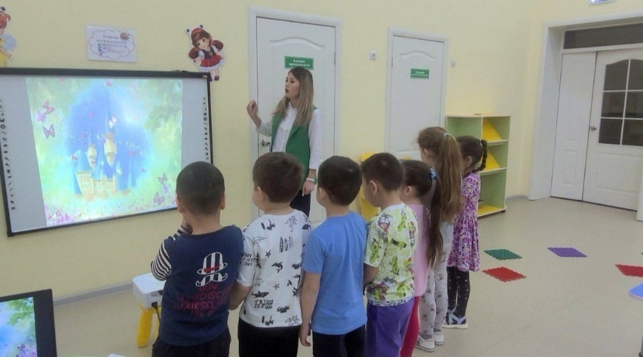

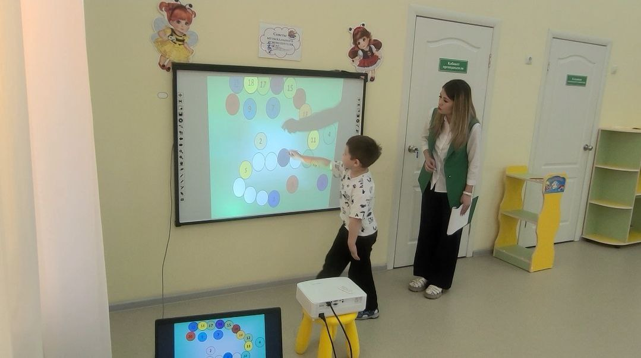

**ФОТО ДЕТЕЙ**

